Kedves Kertbarátnők, tisztelt Kertbarátok! 2018. évi 6. felhívás

Néhány napja egy melegrekord is megdőlt és eddig csapadékban sem volt hiány. Érthető, hogy most hirtelen beindultak a növények. A kajszi és a mandula sziromhullása után most egyszerre virágzó őszibarack, cseresznye, meggy, körte és almafákat is látok a kertekben. A károsítók is feléledtek.

► Külön felhívást szenteltem a virágfertőző monília és a tafrina elleni védekezés jelentőségének ( 4. és 5. felhívás). A száraz, meleg napok nem kedveztek a gombáknak és a gyümölcsfák is rövid ideig virágoztak. Járvány nem alakult ki, de a mélyfekvésű, párásabb és érzékeny növényekkel beültetett kertekben fertőzhettek. A fotók ma készültek. Az őszibarackon a tafrina kezdeti tünetét, míg a kajszin a virágfertőző moníliától elszáradt virágokat láthatják egy egészséges, már kisterméses ág felett. A jövő hétre borult, esős napokat jósolnak, még támadhatnak a gombák. A virágzó meggyen a monília, a kisleveles őszin a tafrina. Még figyelni kell rájuk!

► Ma fényképeztem a „közönséges levélpirosító alma-levéltetű” kezdeti kárképét is. A várhatóan nedvesre, párásra forduló időjárása minden növényen beindíthatja a levéltetvek szaporodását, kártételét. Ahol korábban is gondot okoztak, pl. almán, szilván, őszibarackon, cseresznyén, dión, zöldségféléken és dísznövényeken, ott majd valószínűleg fel kell venni a permetezőgépet. A levéltetűölő szerek kínálatában nincs változás.

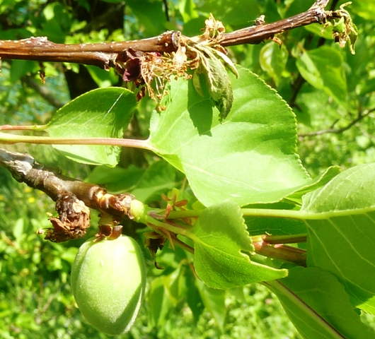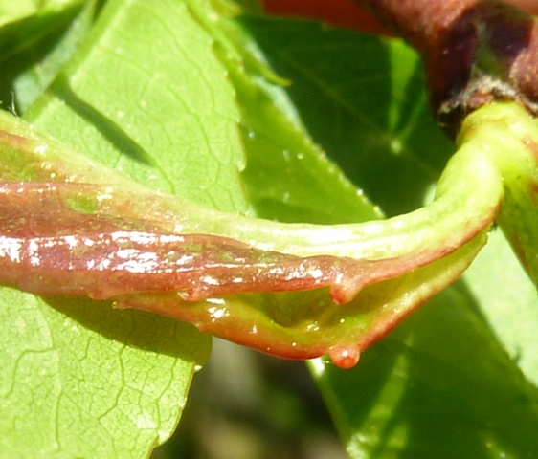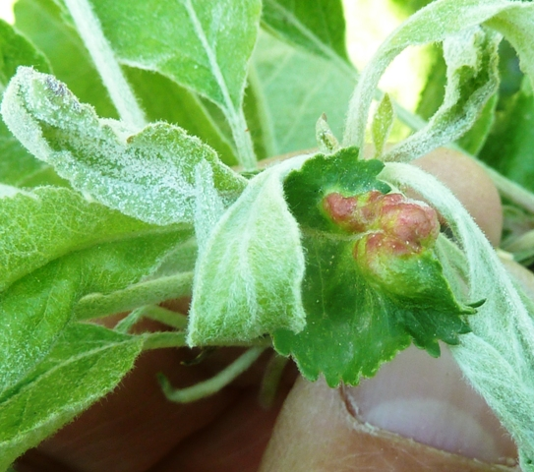

► Az almalevél fotóján, egy a rügyéből már eleve lisztharmatosan kibújt levélkét is láthatnak. A lisztharmatra érzékeny Jonathan fajtán és más, a lisztharmattal küzdő növényen (pl. a köszmétén) feltétlenül permetezni kell.
A kénes gombaölőké a főszerep, de a gyümölcsök viaszosodásáig óvatosan használják. Perzselhet!

► A www.agroinform.hu oldalon a jelenlegi növényvédelmi helyzetről pontos jelentést írt a kollégám. Érdemes elolvasni. Mellékelem. A poloskaszagú szilvadarázsról és a körtelevélbolháról is szól a cikk. Valóban vannak olyan kertek, ültetvények ahol a legsúlyosabb ellenségnek számítanak. Ezeken a helyszíneken is eljött a védekezés ideje. Az acetamiprid hatóanyagú szerek szilvára, míg az A maiban​ a betegség tünetét is láthatja., a Mospilan 20 SG és a kaolintartalmú újdonság a Surraund WP pedig a körtében engedélyezett a III. kategóriások közül.
A körtelevélbolha ellen olajos adalékkal együtt juttassák ki rovarölőket. Más szárító hatású készítményekről is jókat hallok, ilyenek pl. a kalciumpoliszulfid hatóanyagú illetve a narancsolaj tartalmú lombtrágyák.

További növényvédelmi előrejelzésekért, fotókért és a teljes hazai növényvédő szer adatbázishoz látogassa meg az Agroinform.hu/novenyvedelem mezőgazdasági portált.

Budapest, 2018. április 22. Jó kertészkedést kívánok: Zsigó György, NMNK

A Hermes ÁFÉSZ üzletei, ahol a felhívásokban is megemlített növényvédő szereket megvásárolhatják*:
- Kertészeti Áruház  2011 Budakalász, Lupa szigeti elágazás  - Kertészeti Áruház  1132 Budapest, Váci út 6. – 3-110-046  - Kertészbolt  1077 Budapest, Baross tér 16. – 3-426-722  - Kertészbolt  1024 Budapest, Széll Kálmán tér 3. – 2-124-201 | - Kertészeti és Iparcikk Szaküzlet  1134 Budapest, Bulcsú utca 23/a. – 3-408-643  - Kertészbolt  1114 Budapest, Bartók Béla út 66. – 4-666-103  *Kérjük, tájékozódjon előre, hogy az adott üzletben megtalálható-e az Ön által megvásárolni kívánt vegyszer!

